Weltweit die richtige Temperatur

Ausbildungsstart bei LAUDA
Hohe Ausbildungsquote beim Weltmarktführer

Lauda-Königshofen, 1. September 2016 – Für sechs junge Menschen startet am 1. September 2016 der erste Schritt in Richtung Zukunft. Sie beginnen ihre Ausbildung zum Industriekaufmann (m/w), zum Elektroniker für Geräte und Systeme (m/w) und zum Mechatroniker für Kältetechnik (m/w) sowie als Fachkraft für Lagerlogistik (m/w) beim Temperierspezialisten LAUDA. Weiterhin beginnt zum 1. Oktober 2016 ein angehender Akademiker mit dem dualen Studiengang Bachelor of Science Kältesystemtechnik.
„Viele unserer Mitarbeiter sind seit Ausbildungsbeginn in unserem Unternehmen. Qualifizierte Mitarbeiter sind unser Schlüssel zum Erfolg und daher bieten wir ein attraktives und erfolgreiches Ausbildungsangebot an, für das uns die IHK Heilbronn-Franken die Dualis-Zertifizierung “Ausgezeichneter Ausbildungsbetrieb“ verliehen hat,“ führt der Geschäftsführende Gesellschafter Dr. Gunther Wobser aus.
Seit der Unternehmensgründung im Jahr 1956 setzt LAUDA auf eine eigene Ausbildung und bietet damit die Chance, in einem internationalen Unternehmen die Zukunft mitzugestalten. So haben rund 45 Prozent der heutigen Belegschaft bereits ihre Ausbildung in dem Familienunternehmen absolviert. „Unsere Ausbildungsquote liegt deutlich höher als der durchschnittliche Prozentsatz in der deutschen Industrie“, verdeutlicht der Leiter Personal, Norbert Prause, und hebt hervor: „Gute Mitarbeiter sind bei uns immer gefragt, deshalb übernehmen wir nach erfolgreicher Abschlussprüfung in der Regel auch alle Auszubildenden.“
Voraussetzung und Informationen zu den Ausbildungsberufen finden Interessierte auf der Homepage unter www.lauda.de.
Bild 1: Im 60. Jubiläumsjahr beginnen sechs junge Menschen die Ausbildung beim Weltmarktführer LAUDA.
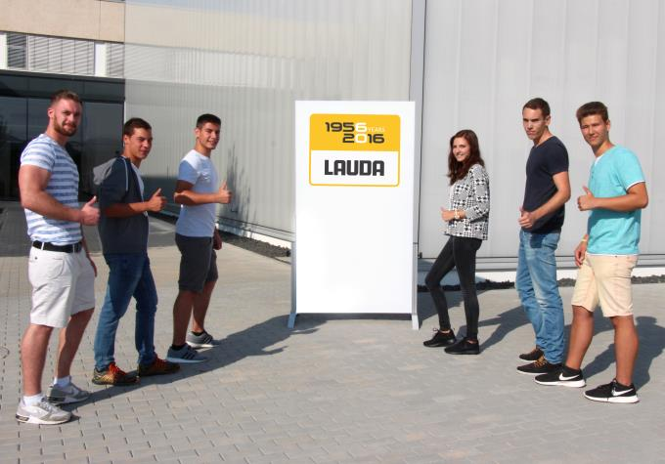

Direkter Pressekontakt bei LAUDA:
José-Antonio Morata
Leiter Medien und Events
Tel.: +49 (0) 9343 503-380
Fax. +49 (0) 9343 503-4380
E-Mail: jose.morata@lauda.de

